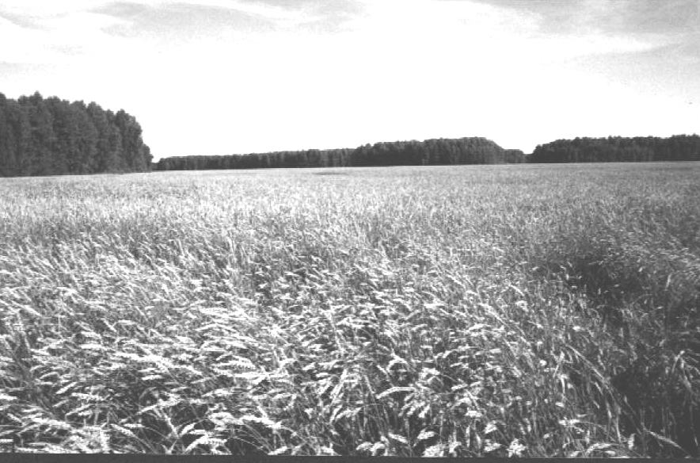

**Периодическое печатное издание Совета депутатов и администрации Суздальского сельсовета от 26.03.2025 № 7**

АДМИНИСТРАЦИЯ СУЗДАЛЬСКОГО СЕЛЬСОВЕТА

ДОВОЛЕНСКОГО РАЙОНА НОВОСИБИРСКОЙ ОБЛАСТИ

ПОСТАНОВЛЕНИЕ

26.03.2025 № 10

О внесении изменений в бюджет Суздальского сельсовета Доволенского района Новосибирской области на 2025 год

В соответствии с пунктом 2 статьи 20, пунктом 3 статьи 217 Бюджетного Кодекса Российской Федерации, Решением сессии Совета депутатов Доволенского района Новосибирской области от 19.03.2025г. №351 «О внесении изменений в решение «О бюджете Доволенского района Новосибирской области на 2025 год и плановый период 2026 и 2027 годов», Постановлением администрации Суздальского сельсовета Доволенского района Новосибирской области «Об утверждении Порядка составления и ведения сводной бюджетной росписи местного бюджета Суздальского сельсовета Доволенского района Новосибирской области, бюджетных росписей главных распорядителей средств местного бюджета и главных администраторов источников финансирования дефицита местного бюджета, а также утверждения (изменения) лимитов бюджетных обязательств» от 27.12.2024г. №69, администрация Суздальского сельсовета Доволенского района Новосибирской области ПОСТАНОВЛЯЕТ:

1. Внести в доходы бюджета Суздальского сельсовета на 2025 год следующие изменения:

50920249999100000150 + 408 000,00 рублей

2. Внести в сводную бюджетную роспись расходов бюджета Суздальского сельсовета Доволенского района Новосибирской области на 2025 год следующие изменения:

5090409900009Д170244226 + 408 000,00 рублей

3. Контроль за исполнением настоящего постановления оставляю за собой.

Глава Суздальского сельсовета

Доволенского района

Новосибирской области Н.А. Казанцев

**Редактор:**

Администрация Суздальского сельсовета Доволенского района Новосибирской области

Адрес: 632457, Новосибирская область, Доволенский район, село Суздалка, ул. Школьная, 11в.

**Соучредители:**

Совет депутатов Суздальского сельсовета Доволенского района Новосибирской области;

Администрация Суздальского сельсовета Доволенского района Новосибирской области.